

Thành phố Hồ Chí Minh – 2024

KHÓA LUẬN TỐT NGHIỆP
Ngành
Khoa Học Máy Tính
Đề tài
Phát triển mô hình máy học để chuẩn đoán bệnh tiểu đường

Giảng viên hướng dẫn:
TS. Đinh Thị Thu Hương

Sinh viên
Nông Văn Tình
MSSV: 91011901629



LỜI CẢM ƠN

Trong quãng thời gian học tập tại Trường Đại học Quốc tế Sài Gòn, em đã nhận được sự hướng dẫn tận tâm từ quý thầy cô giáo, giúp em tiếp thu những kiến thức quan trọng để chuẩn bị cho sự nghiệp của bản thân trong tương lai. Em hiểu rằng không có thành công nào đạt được mà không có sự hỗ trợ từ người khác, dù ít hay nhiều, dù trực tiếp hay gián tiếp. Vì vậy em xin gửi lời cảm ơn chân thành đến quý thầy cô giáo, đặc biệt em muốn gửi lời cảm ơn đến các thầy cô Khoa Kĩ thuật và Khoa học Máy tính vì đã chia sẻ kiến thức và kinh nghiệm quý báu với em trong suốt quãng thời gian học tập tại trường.
Em kính chúc quý thầy cô luôn mạnh khỏe để phấn đấu đạt thành tích cao trong công tác giảng dạy. Chúc Trường Đại học Quốc tế Sài Gòn sẽ mãi là niềm tin, nền tảng vững chắc cho nhiều thế hệ sinh viên với bước đường học tập.
Với điều kiện thời gian cũng như kinh nghiệm còn hạn chế của mình nên báo cáo này không thể tránh được những thiếu sót. Em rất mong nhận được sự chỉ bảo, đóng góp ý kiến của các quý thầy cô để em có thể bổ sung, nâng cao kiến thức của mình, phục vụ tốt hơn trong hành trình này.
Em xin chân thành cảm ơn!

NHẬN XÉT CỦA GIẢNG VIÊN HƯỚNG DẪN

Tp. Hồ Chí Minh, ngày….tháng …. năm 20….
Giảng viên hướng dẫn

TS. Đinh Thị Thu Hương

LỜI CAM ĐOAN

Tôi xin cam đoan đây là công trình nghiên cứu khoa học độc lập của riêng tôi. Các số liệu sử dụng phân tích trong luận án có nguồn gốc rõ ràng, đã công bố theo đúng quy định. Các kết quả nghiên cứu trong luận án do tôi tự tìm hiểu, phân tích một cách trung thực, khách quan và phù hợp với thực tiễn của Việt Nam. Các kết quả này chưa từng được công bố trong bất kỳ nghiên cứu nào khác.

Tp. Hồ Chí Minh, ngày….tháng …. năm 20….
Sinh viên thực hiện

MỤC LỤC
LỜI CẢM ƠN 3
NHẬN XÉT CỦA GIẢNG VIÊN HƯỚNG DẪN 4
LỜI CAM ĐOAN 5
MỤC LỤC 6
DANH MỤC HÌNH 8
DANH MỤC BẢNG 9
Mở đầu 10
1. Mục tiêu nghiên cứu 11
2. Đối tượng và phạm vi nghiên cứu 11
2.1 Đối tượng nghiên cứu: 11
2.2 Phạm vi nghiên cứu: 11
2.3 Phương pháp nghiên cứu 11
2.4 Kết cấu của khóa luận 11
CHƯƠNG 1. TỔNG QUAN 13
1.1 Các nghiên cứu về việc dự đoán bệnh tiểu đường 14
1.2 Tổng quan về bệnh tiểu đường 14
1.3 Tính nghiêm trọng của bệnh tiểu đường 15
1.4 Các loại bệnh tiểu đường 15
1.4.1 Bệnh tiểu đường loại 1 15
1.4.2 Bệnh tiểu đường loại 2 17
1.5 Phát biểu bài toán 17
CHƯƠNG 2. CƠ SỞ LÝ THUYẾT 19
2.1 Thực trạng của bệnh tiểu đường 19
2.2 Kiểm tra tình trạng bệnh tiểu đường 20
2.3 Các thuật toán học máy 20
CHƯƠNG 3: THIẾT KẾ NGHIÊN CỨU 26
3.1 Phương pháp nghiên cứu 26
3.2 Thiết kế và triển khai mô hình phân loại 30
CHƯƠNG 4: THỬ NGHIỆM VÀ ĐÁNH GIÁ 32
4.1 Bộ dữ liệu được sử dụng 32
4.2 Sự tương quan của các thuộc tính 33
4.3 Trực quan hóa dữ liệu 34
4.4 Môi trường thử nghiệm 36
4.5 Thử nghiệm và đánh giá 37
KẾT LUẬN VÀ HƯỚNG PHÁT TRIỂN 38
* Kết luận 38
* Hướng phát triển 39
TÀI LIỆU THAM KHẢO 40

DANH MỤC HÌNH

Hình 1 Số bệnh nhân ĐTĐ đến khám và lấy thuốc năm 2023 13
Hình 2 Tỷ lệ bệnh nhận đạt đường máu mục tiêu năm 2023 13
Hình 3 Các mức độ của bệnh tiểu đường 15
Hình 4 Các triệu chứng điển hình của bệnh tiểu đường loại 1 16
Hình 5. Bản đồ 1 Số người mắc bệnh tiểu đường trên toàn thế giới theo IDF vào năm 2021–2045 (từ 20–79 tuổi) 19
Hình 6 Hàm sigmoid $p= σy= 11+e-z$ nhận vào một giá trị thực và chuyển nó về phạm vi (0, 1). Nó sẽ tuyến tính quanh 0 và 1 hoặc đối với giá trị lớn nó sẽ hội tụ về 0 hoặc 1 22
Hình 7 Cấu trúc của cây quyết định 22
Hình 8 Kiến trúc mô hình random forest 24
Hình 9 Xác định giá trị bị thiếu 26
Hình 10 Thông tin giá trị tương quan giữa các thuộc tính 27
Hình 11 Sự mất cân abằng trong tập dữ liệu 27
Hình 12 Confusion Matrix 29
Hình 13 Các mô hình sau khi được tinh chỉnh tham số phù hợp nhằm tăng hiệu suất của mô hình 30
Hình 14 Kết quả từ confusion matrix của random forest classifier 31
Hình 15. Quan sát tổng quan tập dữ liệu 33
Hình 16 Ma trận tương quan giữa các thuộc tính với nhau 34
Hình 17 Biểu đồ phân phối giá trị của các thuộc tính 35
Hình 18 Biểu đồ dọc cho lớp kết quả 35

DANH MỤC BẢNG

Bảng 1. Mô tả bộ dữ liệu 31
Bảng 2. Bảng So sánh kết quả của 5 thuật toán phân loại 36

Mở đầu

Bệnh tiểu đường là căn bệnh đã chạm tới ngưỡng báo động. Ngày nay, hơn nửa tỉ người đang sống chung với bệnh tiểu đường trên toàn thế giới. Đây là căn bệnh có mức độ gia tăng người mắc bệnh nhanh nhất thế kỉ XXI. Năm 2021, ước tính có khoảng 537 triệu người đang mắc bệnh tiểu đường và dự đoán con số này sẽ tăng lên 643 triệu người vào năm 2030. Ngoài ra, có khoảng 541 triệu người bị suy giảm khả năng dung nạp glucose vào 2021. Người ta cũng ước tính rằng hơn 6,7 triệu người trong độ tuổi 20-79 đã chết vì các nguyên nhân liên quan đến bệnh tiểu đường vào năm 2021, song song với đó là 1,2 triệu trẻ em và thanh thiếu niên mắc bệnh tiểu đường vào năm 2021. Số lượng bệnh nhân mắc bệnh tiểu đường gia tăng nhanh chóng khiến cho cho áp lực chi phí y tế đã chạm gần đến ngưỡng 1000 tỉ USD và sẽ vượt con số này vào năm 2030.
Ước tính, cứ 1 trong 2 người trường thành mắc bệnh tiểu đường đang không biết mình mắc căn bệnh này. Trên toàn cầu, ước tính có khoảng 240 triệu người đang sống chung với bệnh tiểu đường mà không được chẩn đoán để điều trị kịp thời. Người mắc bệnh tiểu đường trong thời gian dài mà không có liệu trình điều trị thích hợp có thể gây ra tổn thương cho nhiều cơ quan của cơ thể, dẫn đến các biến chứng sức khỏe tàn tật và đe dọa tính mạng như bệnh tim mạch (CVD), tổn thương thần kinh, tổn thương thận, cụt chi dưới và bệnh về mắt dẫn đến mất thị lực, thậm chí mù lòa. Tuy nhiên, nếu đạt được sự quản lý bệnh tiểu đường thích hợp, những biến chứng nghiêm trọng này có thể bị trì hoãn hoặc ngăn ngừa hoàn toàn¹.
Thông thường nhiệm vụ chuẩn đoán bệnh tiểu đường sẽ được giao cho các bác sĩ giàu kinh nhiệm và thông qua các phương pháp truyền thống như: dựa trên các xét nghiệm vật lý và hóa học để chẩn đoán bệnh tiểu đường. Tuy nhiên, dự đoán sớm bệnh tiểu đường là một công việc phức tạp và khó khăn thậm chí cả với các bác sĩ có nhiều kinh nghiệm, do căn bệnh này phụ thuộc vào nhiều yếu tố khác nhau.
Bằng cách sử dụng các phương pháp trong ngành khoa học dữ liệu thì con người đã tìm ra những câu trả lời cho những khó khăn trước đó và làm sáng tỏ những câu hỏi khó trong các lĩnh vực khoa học. Một trong những ví dụ điển hình của khoa học dữ liệu trong lĩnh vực y tế là máy học. Đây là một lĩnh vực khoa học mới nổi trong khoa học dữ liệu liên quan đến cách thức mà máy móc học hỏi từ kinh nghiệm.

1. Mục tiêu nghiên cứu
Xây dựng một hệ thống có thể thực hiện dự đoán sớm bệnh tiểu đường có nguy cơ nhập viện cao nhằm hỗ trợ công việc chuẩn đoán bệnh tiểu đường của các bác sĩ một cách dễ dàng hơn bằng các dùng một số kỹ thuật học máy khác nhau bao gồm: Support Vector Machines (SVMs), Logistic Regression, K-Nearest Neighbors(KNN) và Random Forest.

2. Đối tượng và phạm vi nghiên cứu

2.1 Đối tượng nghiên cứu:
- Các kỹ thuật học máy: SVM, Logistic Regression, KNN và Random Forest.
- Các mẫu xét nghiệm được lấy từ bệnh viện Frankfurt (Đức) có sẵn trên Kaggle.

2.2 Phạm vi nghiên cứu:
- Sử dụng các mẫu xét nghiệm được lấy từ bệnh viện Frankfurt dành cho cộng đồng nghiên cứu.
- Các mô hình máy học bao gồm: Support Vector Machine, Logistic Regression, Knearest neighbour và Random forest.

2.3 Phương pháp nghiên cứu
Khóa luận sử dụng các phương pháp nghiên cứu sau:
- Phương pháp nghiên cứu tài liệu: tìm kiếm, thu nhập các tài liệu liên quan về các thuật toán và công nghệ từ các nguồn khác nhau để chứng minh cho các luận điểm trong đồ án.
- Phương pháp thực nghiệm: Thực nghiệm mô hình trên các bộ dữ liệu.
- Phương pháp phân tích, tổng kết kinh nghiệm: Từ kết quả thực nghiệm tiến hành phân tích và đánh giá mô hình đề xuất dựa vào độ chính xác (precision) là Confusion matrix (cung cấp ma trận đầu ra với hiệu suất mô tả đầy đủ của mô hình).

2.4 Kết cấu của khóa luận
Mở đầu.
Chương 1: Tổng quan.
Chương 2: Cơ sở lý thuyết.
Chương 3: Thiết kế nghiên cứu.
Chương 4: Thử nghiệm và đánh giá.
Kết luận và hướng phát triển.
Tài liệu tham khảo.

TỔNG QUAN

Trong 10 tháng đầu năm 2023, tỷ lệ bệnh nhân mắc bệnh tiểu đường tại TP.HCM đạt mục tiêu điều trị gia tăng từ 15% lên đến 63%. Số bệnh nhân đái tháo đường được thu hút đến Trạm Y tế khám và lấy thuốc cũng tăng đáng kể. Từ năm 2022 - 2023, với sự hỗ trợ chuyên môn của Tổ chức Y tế Thế giới (WHO), Sở Y tế TP.HCM đã triển khai thí điểm gói can thiệp thiết yếu về bệnh tăng huyết áp và đái tháo đường trong chăm sóc sức khẻ ban đầu tại 43 Trạm Y tế thuộc 10 Trung tâm y tế².
Hoạt động thí điểm này đã đạt một số kết quả trong việc quản lý, điều trị và thu hút bệnh nhân đái tháo đường tại Trạm Y tế trên địa bàn Thành phố. Cụ thể, số bệnh nhân đến khám và lấy thuốc tại 43 Trạm Y tế đã gia tăng từ 706 bệnh nhân (tháng 1/2023) lên 3.500 bệnh nhân (tháng 10/2023). Bên cạnh đó, tỷ lệ bệnh nhân đạt mục tiêu điều trị 10 tháng đầu năm 2023 cũng tăng từ 15% lên đến 63%.
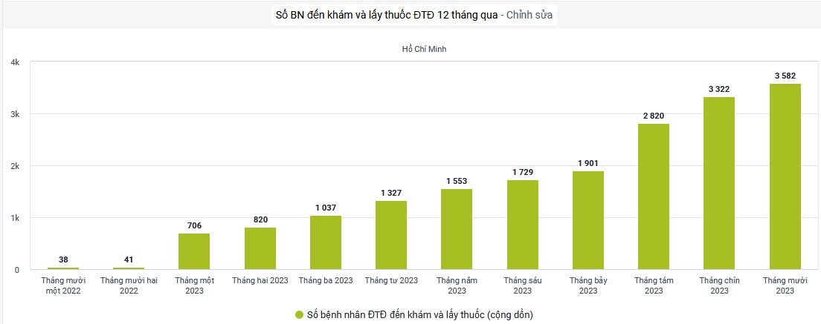
Hình 1 Số bệnh nhân ĐTĐ đến khám và lấy thuốc năm 2023
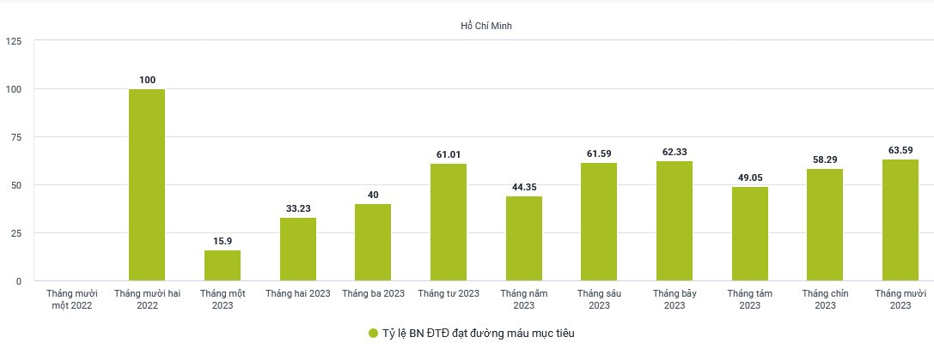
Hình 2 Tỷ lệ bệnh nhận đạt đường máu mục tiêu năm 2023
Ngoài ra, Thành phố tập trung nâng cao năng lực cho tuyến y tế cơ sở với công tác huấn luyện, đào tạo cho đội ngũ cán bộ phụ trách chương trình bệnh không lây nhiễm tuyến quận huyện và phường xã về hướng dẫn chẩn đoán, điều trị và quản lý một số bệnh không nhiễm tại Trạm Y tế xã. Đồng thời, tổ chức các lớp đào tạo tư vấn chuyên sâu về dinh dưỡng và hoạt động thể lực đối với người mắc bệnh tăng huyết áp, đái tháo đường.
Tại Việt Nam, theo Điều tra quốc gia năm 2020 của Bệnh viện Nội tiết Trung ương ở đối tượng 30-69 tuổi, tỉ lệ ĐTĐ là 7,3% và tỉ lệ tiền ĐTĐ là 17,8%. Có 62,6% người mắc ĐTĐ không được phát hiện và có 52,3% số người chưa bao giờ làm xét nghiệm đường huyết.

Các nghiên cứu về việc dự đoán bệnh tiểu đường
Dự đoán bệnh tiểu đường liên quan đến việc xác định các cá nhân có nguy cơ trước khi họ phát bệnh. Nghiên cứu trong lĩnh vực này tập trung vào các mô hình dự đoán và các yếu tố nguy cơ khác nhau, tích hợp dữ liệu di truyền, môi trường và lối sống.
Hiện nay có nhiều nghiên cứu xác định các biến thể di truyền có liên quan đến nguy cơ mắc bệnh tiểu đường thông qua các nghiên cứu liên kết trên toàn bộ gen (GWAS)¹. Một số dấu hiệu di truyền nhất định có thể dự đoán khả năng mắc bệnh tiểu đường Loại 1 và Loại 2². Ngoài ra, nhiều nghiên cứu cho thấy chế độ ăn uống, hoạt động thể chất, béo phì và hành vi ít vận động ảnh hưởng đáng kể đến nguy cơ mắc bệnh tiểu đường^{3, 4}. Không những vậy, việc tiếp xúc với một số độc tố môi trường, đô thị hóa và tình trạng kinh tế xã hội có liên quan đến nguy cơ mắc bệnh tiểu đường^{5,6}.
Để phát hiện sớm bệnh tiểu đường, người ta có thể sử dụng mức đường huyết lúc đói, HbA1c và dấu hiệu kháng insulin tăng cao (HOMA-IR) là những yếu tố dự đoán truyền thống. Các dấu hiệu sinh học mới như protein phản ứng C (CRP), adiponectin và một số chất chuyển hóa nhất định đang được nghiên cứu.

1.2 Tổng quan về bệnh tiểu đường
Insulin là một hormone thiết yếu của cơ thể được sản xuất trong tuyến tụy. Nó cho phép glucose từ máu đi vào các tế bào của cơ thể, nơi nó được chuyển hóa thành năng lượng. Insulin cũng cần thiết cho quá trình chuyển hóa protein và chất béo. Việc thiếu insulin, hoặc tế bào không có khả năng đáp ứng với nó, dẫn đến lượng đường trong máu cao (tăng đường huyết) - Đây là dấu hiệu lâm sàng của bệnh tiểu đường. Các mức ngưỡng để chẩn đoán bệnh tiểu đường có thể được biểu diễn trong Hình 1.1.
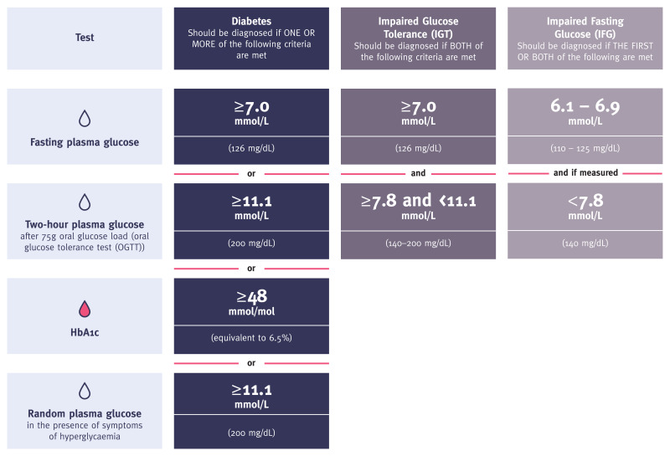
Hình 3 Các mức độ của bệnh tiểu đường

1.3 Tính nghiêm trọng của bệnh tiểu đường
Sự thiếu hụt insulin, nếu không được kiểm soát trong thời gian dài, sẽ gây tổn thương cho nhiều cơ quan trong cơ thể, dẫn đến các biến chứng sức khỏe và gây nguy hiểm đến tính mạng như bệnh tim mạch (CVD), tổn thương thần kinh (bệnh thần kinh), tổn thương thận (bệnh thận), thậm chí phải cắt bỏ các chi và gây các bệnh về mắt (chủ yếu ảnh hưởng đến võng mạc) dẫn đến giảm thị lực và thậm chí mù lòa.
Tuy nhiên, khi đạt được mức kiểm soát thích hợp, những biến chứng nghiêm trọng này có thể bị trì hoãn hoặc thậm chí có thể ngăn chặn hoàn toàn.

1.4 Các loại bệnh tiểu đường

1.4.1 Bệnh tiểu đường loại 1
Bệnh tiểu đường loại 1 gây ra bởi quá trình tự miễn dịch do hệ thống miễn dịch của cơ thể tấn công các tế bào beta sản xuất insulin của tuyến tụy. Kết quả là cơ thể sản xuất rất ít hoặc không thể sản xuất insulin. Nguyên nhân của quá trình phá hủy này vẫn chưa được hiểu đầy đủ nhưng khả năng cao là sự kết hợp giữa tính di truyền (do một số lượng lớn gen quy định) và tác nhân môi trường như nhiễm vi-rút dẫn đến cơ thể bắt đầu phản ứng tự miễn dịch. Tình trạng này có thể phát triển ở mọi lứa tuổi, nhưng nó xảy ra thường xuyên nhất ở trẻ em và thanh niên.
Những người mắc bệnh tiểu đường loại 1 cần tiêm insulin hàng ngày để giữ mức đường huyết trong phạm vi thích hợp. Nếu không có insulin, họ sẽ không thể sống sót. Tuy nhiên, để người bệnh có thể sống khỏe mạnh và trì hoãn hoặc ngăn ngừa nhiều biến chứng liên quan đến bệnh tiểu đường thì họ cần điều trị insulin hàng ngày, theo dõi đường huyết thường xuyên, hơn nữa cần phải giáo dục và hỗ trợ người bệnh để có hiểu biết rõ hơn về căn bệnh này. Người bị bệnh cần phải có kế hoạch chăm sóc bản thân như: sử dụng insulin, theo dõi lượng đường trong máu, hoạt động thể chất và chế độ ăn uống lành mạnh.
Bệnh tiểu đường loại 1 được chẩn đoán bằng nồng độ glucose trong máu tăng cao (Hình 1.1) và có một số hoặc ít triệu chứng được liệt kê trong Hình 1.2. Tuy nhiên, chẩn đoán loại bệnh tiểu đường đôi khi rất khó khăn và có thể cần phải làm thử nghiệm nhân với loại gen đơn.
Bổ sung để phân biệt giữa bệnh tiểu đường loại 1 và loại 2, đặc biệt là đối với các bệnh nhân với loại gen đơn.
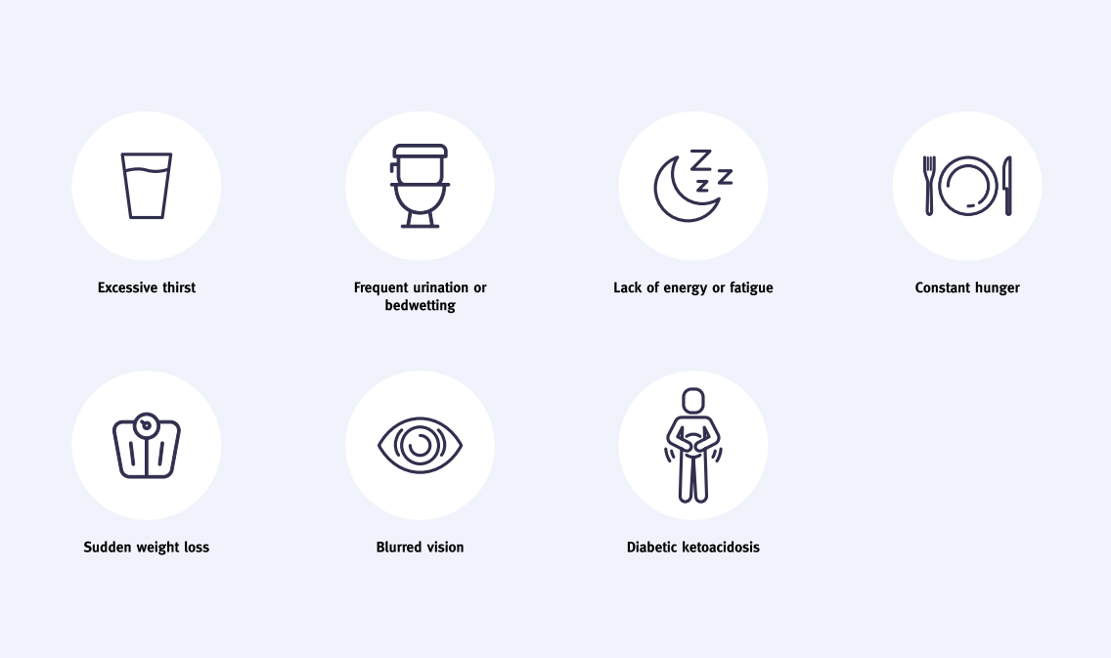
Hình 4 Các triệu chứng điển hình của bệnh tiểu đường loại 1

1.4.2 Bệnh tiểu đường loại 2
Bệnh tiểu đường loại 2 là loại bệnh tiểu đường phổ biến nhất, chiếm hơn 90% tổng số bệnh nhân tiểu đường trên toàn thế giới. Ở bệnh tiểu đường loại 2, tăng đường huyết gây ra bởi việc các tế bào của cơ thể không có khả năng đáp ứng hoàn toàn với insulin, tình trạng này được gọi là kháng insulin. Khởi đầu bằng tình trạng kháng insulin, dẫn đến hormone này hoạt động kém hiệu quả hơn và tất nhiên sẽ thúc đẩy sự gia tăng khả năng bị bệnh tiểu đường loại 2.
Bệnh tiểu đường loại 2 có thể có các triệu chứng tương tự như bệnh tiểu đường loại 1, nhưng các triệu chứng ít nghiêm trọng hơn và thậm chí là hoàn toàn không có triệu chứng. Ngoài ra, thời gian chính xác khởi phát bệnh tiểu đường loại 2 thường không thể xác định được. Kết quả là, thường có một giai đoạn dài trước khi bệnh được phát hiện, gây ra việc một phần ba đến một nửa số người mắc bệnh tiểu đường loại 2 không biết mình đang bị bệnh. Nếu chẩn đoán bị trì hoãn trong một thời gian dài sẽ gây ra các biến chứng như suy giảm thị lực, vết loét ở chi dưới khó lành, bệnh tim hoặc đột quỵ có thể dẫn đến chẩn đoán.
Nguyên nhân của bệnh tiểu đường loại 2 vẫn chưa được hiểu rõ hoàn toàn nhưng có mối liên hệ chặt chẽ với tình trạng thừa cân và béo phì, tuổi tác, dân tộc và tiền sử gia đình. Cũng như bệnh tiểu đường loại 1, những yếu tố góp phần gây ra nguy cơ mắc bệnh tiểu đường loại 2 được cho là do các yếu tố kích hoạt đa gen và môi trường.
Để hạn chế tối đa bệnh chuyển phát nặng, người bệnh ngoài việc cần phải kiểm soát lượng đường trong máu thì điều cực kỳ quan trọng nữa là phải kiểm soát huyết áp (HA) và mức cholesterol trong máu (LDL-c) và đánh giá việc kiểm soát các yếu tố nguy cơ này một cách thường xuyên (ít nhất là hàng năm). Thường xuyên kiểm tra sự phát triển của các biến chứng tiểu đường sớm, chẳng hạn như bệnh thận, bệnh võng mạc, bệnh thần kinh, bệnh động mạch ngoại biên và loét bàn chân, sẽ cho phép điều trị phòng ngừa nếu có để ngăn chặn sự phát triển và tiến triển của các biến chứng này. Với việc kiểm tra thường xuyên và quản lý lối sống hiệu quả, cũng như dùng thuốc nếu cần, những người mắc bệnh tiểu đường loại 2 vẫn có thể sống lâu và khỏe mạnh.

1.5 Phát biểu bài toán
Từ các đặc trưng trong mẫu xét nhiệm bao gồm: số lần mang thai, nồng độ glucose trong máu, huyết áp, độ dày của da, nồng độ insulin, chỉ số BMI, Chức năng phả hệ bệnh tiểu đường, tuổi, đang mắc bệnh tiểu đường. Tôi sẽ đánh giá sự tương quan của các đặc trưng trên để tìm ra mối liên hệ giữa các đặc trưng trên với bệnh tiểu đường. Sau đó lựa chọn những đặc trưng có mối liên hệ với bệnh tiểu đường để huấn luyện mô hình máy học. Mô hình đã được huấn luyện sẽ được kiểm tra với tập dữ liệu kiểm tra để phân loại các mẫu bị bệnh hoặc không bị bệnh, nhằm tìm ra mô hình phân loại đúng có tỉ lệ thành công cao nhất.
Kết luận
Thông qua các chỉ số thống kê từ nhiều nguồn khác nhau, ta thấy được sự nguy hiểm và hình cấp thiết của việc dự đoán sớm bệnh tiểu đường. Tuy nhiên, nhiều phương pháp xét nhiệm để phát hiện bệnh tiểu đường hiện có thường đắt đỏ và không khả thi đối với những cá nhân có thu nhập trung bình thấp. Do vậy, việc ứng dụng máy học để kết hợp với phương pháp xét nghiệm truyền thống sẽ giúp giảm giá thành của quá trình dự đoán bệnh tiểu đường.
Tp: True positive
FP: False positive
TN: True negative
FN: False negative
Tp: True positive
FP: False positive
TN: True negative
FN: False negative
Tp: True positive
FP: False positive
TN: True negative
FN: False negative
Tp: True positive
FP: False positive
TN: True negative
FN: False negative

CƠ SỞ LÝ THUYẾT

Thực trạng của bệnh tiểu đường
Vào năm 2021, ước tính có 537 triệu người trưởng thành từ 20–79 tuổi trên toàn thế giới (10,5% tổng số người trưởng thành trong độ tuổi này) mắc bệnh tiểu đường và con số này dự kiến sẽ đạt 643 triệu vào năm 2030 và 783 triệu vào năm 2045. Ngoài ra, ước tính có 541 triệu người bị rối loạn dung nạp glucose vào năm 2021. Ước tính rằng hơn 6,7 triệu người ở độ tuổi 20–79 sẽ chết vì các nguyên nhân liên quan đến bệnh tiểu đường vào năm 2021. Vào năm 2021, hơn 1,2 triệu trẻ em và thanh thiếu niên mắc bệnh tiểu đường loại 1. Chi phí y tế trực tiếp do bệnh tiểu đường đã đạt gần một nghìn tỷ USD và sẽ vượt quá con số này vào năm 20301.
Vào năm 2021, gần một phần hai (44,7%; 239,7 triệu) người trưởng thành mắc bệnh tiểu đường được phát hiện mà không biết về tình trạng của mình. Điều tốt nhất với
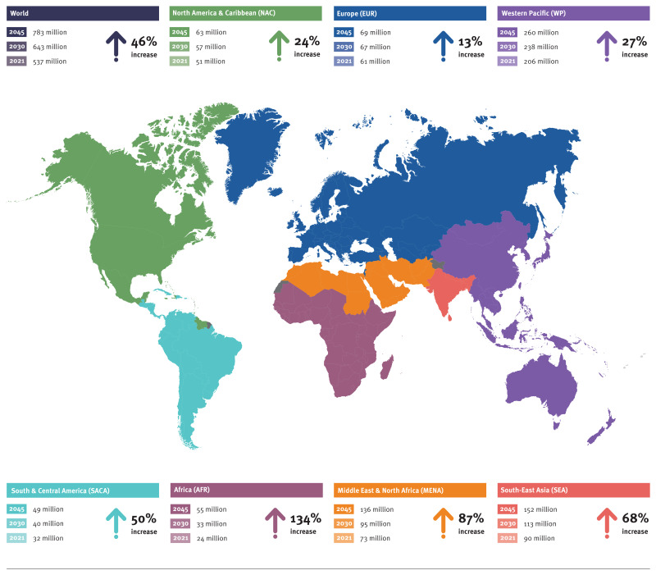
Hình 5. Bản đồ 1 Số người mắc bệnh tiểu đường trên toàn thế giới theo IDF vào năm 2021–2045 (từ 20–79 tuổi)

những người mắc bệnh tiểu đường là cần phải được chẩn đoán càng sớm càng tốt để ngăn ngừa hoặc trì hoãn các biến chứng, tránh tử vong và cải thiện chất lượng cuộc sống. Một mối quan tâm đáng chú ý là những người mắc bệnh tiểu đường được chẩn đoán muộn phải sử dụng nhiều dịch vụ chăm sóc sức khỏe hơn do khả năng biến chứng bệnh tiểu đường cao hơn, tạo thêm gánh nặng cho các hệ thống chăm sóc sức khỏe vốn đã chịu nhiều áp lực.

Kiểm tra tình trạng bệnh tiểu đường
Hầu hết các hướng dẫn chẩn đoán bệnh tiểu đường do IDF và Tổ chức Y tế Thế giới (WHO) đề xuất trong Hình 1.1.
Hiện tại, WHO và IDF khuyến nghị sử dụng xét nghiệm dung nạp glucose đường uống 75 gram (OGTT) với phép đo cả đường huyết lúc đói và đường huyết 2 giờ sau khi ăn để phát hiện IGT và IFG. Tuy nhiên, ngày càng có nhiều bằng chứng chứng minh có thể sử dụng 75 gam OGTT do sau khi ăn 1 giờ đồng hồ, đây có thể là một phương pháp có khả năng xác định tình trạng tăng đường huyết trung bình tốt hơn.
Đối với bệnh đái tháo đường loại 2, khi có các triệu chứng (ví dụ: tiểu nhiều, uống nhiều và giảm cân không rõ nguyên nhân), chẩn đoán có thể được thực hiện dựa trên: nồng độ glucose huyết tương tĩnh mạch ngẫu nhiên ≥ 11,1 mmol/l hoặc không có triệu chứng bằng xét nghiệm đường huyết lúc đói. Nồng độ huyết tương ≥ 7,0 mmol/l (máu toàn phần ≥ 6,1 mmol/l hoặc HbA1c ≥ 6,5%). Nếu các giá trị trên được phát hiện ở những người không có triệu chứng, thì sẽ cần phải làm lại xét nghiệm thêm lần nữa.

Các thuật toán học máy

Logistic Regression
Logistic regression là một kĩ thuật thích hợp để khám phá mối liên kết giữa các đặc trưng, đây là kĩ thuật máy học phổ biến được sử dụng để phân tích trong khoa học xã hội và khoa học tự nhiên, hồi quy tuyến tính là kĩ thuật học máy có giám sát để dự đoán đầu ra cho các bài toán phân loại.
Hồi quy tuyến tính có thể được sử dụng để phân loại một quan sát thành một trong hai lớp (như “tích cực” và “tiêu cực”), hoặc thành một trong nhiều lớp.

Các thành phần của hồi quy tuyến tính
Hồi quy tuyến tính có 4 thành phần chính sau đây:
- Vectơ đặc trưng đầu vào: chứa một danh sách đầu vào $\left[x_{1},x_{2}, x_{3}, …, x_{n}\right]$ với chỉ mục $i$ đại diện cho đầu vào $x$ tại $x_{i}$
- Một hàm phân loại để tính toán $\hat{y}$ là lớp dự đoán được thông qua $p\left(y|x\right)$ ví dụ như hàm sigmoid và softmax.
- Một hàm mục tiêu để học, sử dụng để giảm thiểu sai số trong quá trình đào tạo ví dụ như cross-entropy.
- Một thuật toán để tối ưu hóa hàm mục tiêu, ví dụ như thuật toán stochastic gradient decent.

Kĩ thuật hồi quy tuyến tính bao gồm 2 giai đoạn chính là huấn luyện và kiểm tra:
Huấn luyện: thực hiện huấn luyện mô hình để tối ưu hóa tham số $w$ và $b$ bằng cách sử dụng stochastic gradient descent và cross-entropy loss.
Kiểm tra: Với tập kiểm tra $x$ thuật toán sẽ tính $p\left(y|x\right)$ và trả về xác suất lớn nhất của đầu ra là $y=1$ hoặc $y=0$

Hàm sigmoid
Mục tiêu của hồi quy tuyến tính nhị phân là huấn luyện một mô hình phân loại để dự đoán đầu ra là 1 giá trị nhị phân vơí một mẫu dữ liệu đầu vào và hàm sigmoid phụ trách nhiệm vụ dự đoán đó.
Cho một mẫu dữ liệu $x$ được đại diện bằng một vector đặc trưng $\left[x_{1},x_{2}, x_{3}, …, x_{n}\right]$. Giá trị phân loại đầu ra có thể bằng 1 (giá trị đầu vào thuộc lớp đang phân loại) hoặc bằng 0 (giá trị đầu vào không thuộc lớp phân loại). Xác suất $P\left(y=1|x\right)$ được sử dụng để quyết định mẫu dữ liệu đầu vào thuộc lớp cần chọn hay không. Trong tập dữ liệu bệnh tiểu dường, $P\left(y=1|x\right)$ đại diện cho người bị bệnh tiểu đường và $P\left(y=0|x\right)$ đại diện người không mắc bệnh tiểu đường.
Hồi quy tuyến tính giải quyết vấn đề dự đoán bệnh tiểu đường bằng cách học từ tập dữ liệu. Trong quá trình học, mô hình sẽ điều chỉnh các trọng số(weights) $w$ và bias term $b$. Mỗi trọng số $w_{i}$ là một số thực và được liên kết với một trong số các đặc trưng của mẫu dữ liệu đầu vào $x_{i}$. Trọng số $w_{i}$biểu thị mức độ quan trọng của đặc trưng đầu vào đó với quyết định phân loại và có thể là “tích cực” (cung cấp bằng chứng cho thấy trường hợp được phân loại thuộc về lớp “tích cực”) hoặc “tiêu cực” (cung cấp bằng chứng cho thấy trường hợp được phân loại thuộc về lớp “tiêu cực”). Giá trị bias term, còn được gọi là giá trị chặn (intercept) được thêm vào các đầu vào có trọng số nhằm cùng cấp khả năng học linh hoạt hơn.
Để đưa ra dự đoán trên một mẫu thử nghiệm sau khi mô hình đã học được các giá trị thích hợp cho các trọng số trong quá trình đào tạo. Đầu tiên, bộ phân loại sẽ nhân mỗi giá trị $x_{i}$ với trọng số của nó $w_{i}$ và lấy tổng với tất cả các đặc trưng đã bao gồm trọng số và thêm vào giá trị bias term b. Kết quả đạt được là một số trọng số z cho mẫu dữ liệu đó.
$$z= \left(\sum_{i=1}^{n}{x_{i}w_{i}}\right)+b$$
Tuy nhiên, không có bất cứ ràng buộc nào về giá trị của z nên giá trị của nó có thể âm và nằm trong phạm vi $- ∞ đến ∞$. Do đó, để tạo xác suất của nhãn cho mẫu dữ liệu đang dự đoán, ta sử dụng hàm sigmoid $σ(z)$ để quy trọng số z về giá trị nằm trong ngưỡng 0 đến 1
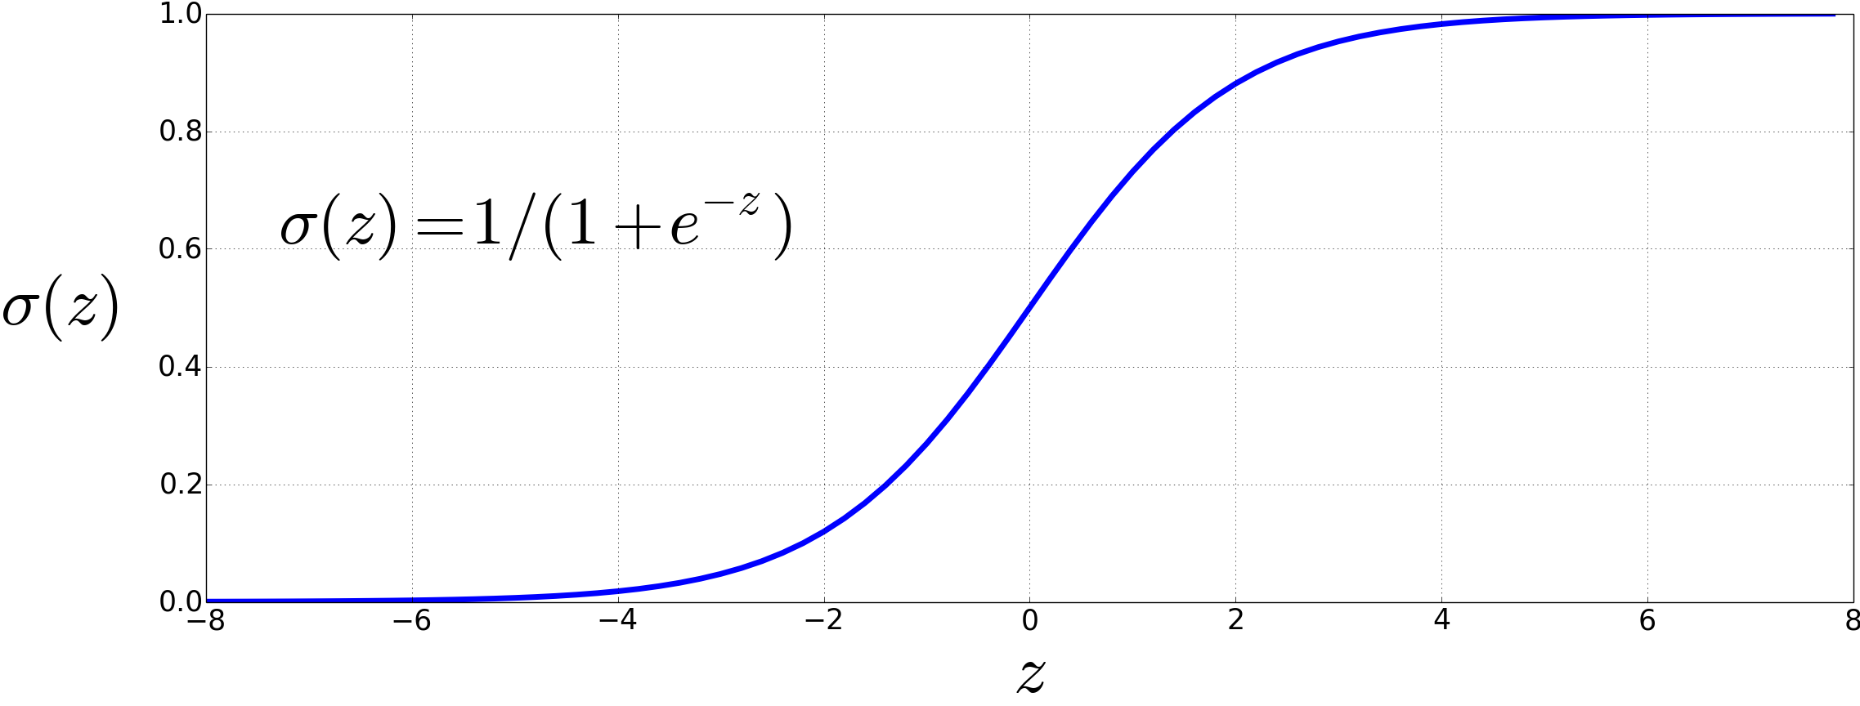
Hình 6 Hàm sigmoid $p= σ\left(y\right)= \frac{1}{1+e^{-z}}$ nhận vào một giá trị thực và chuyển nó về phạm vi (0, 1). Nó sẽ tuyến tính quanh 0 và 1 hoặc đối với giá trị lớn nó sẽ hội tụ về 0 hoặc 1

Dự đoán phân loại bằng Logistic Regression
Hàm sigmoid hỗ trợ lấy xác suất $P\left(y=1|x\right)$ của một đầu ra $z$. Tuy nhiên, để quyết định mẫu dữ liệu $x$ thuộc về lớp nào ta cần một giá trị ngưỡng gọi là decision boundary. Cho decision boundary là 0.5 thì có thể dự đoán được $x$ thuộc lớp nào.
$$decision\left(x\right)= \left\{\begin{aligned}1 nếu P\left(y=1 | x\right)>0.5 \\ 0 nếu P\left(y=1 | x\right)≤0.5\end{aligned}\right.$$

DecisionTreeClassifier
DecisionTreeClassifier là phương pháp học máy có giám sát, kĩ thuật này xây dựng một mô hình cây quyết định dựa vào các đặc trưng có trong data. Mỗi node đại diện một lần kiểm tra cho một đặc trưng, mỗi nhánh sẽ đại diện kết quả của lần kiểm tra ấy, và mỗi node lá đại diện cho nhãn của một lớp.
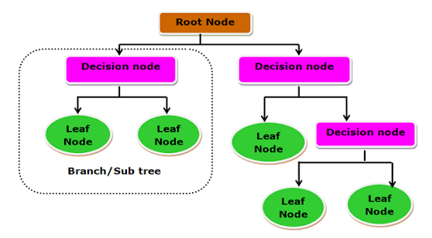
Hình 7 Cấu trúc của cây quyết định
Kĩ thuật này sẽ cắt data thành nhiều mảnh nhỏ hơn dựa vào giá trị của từng feature để làm cho kết quả từ các mảnh dữ liệu đó nguyên chất nhất có thể. Mục đích để phân loại các mẫu dữ liệu thuộc một nhóm sẽ được phân về một loại.
Sau khi chia dữ liệu, mô hình sẽ chọn ra cách chia hiệu quả nhất dựa vào các tiêu chí nhất định để đo chất lượng của việc chia dữ liệu. Quá trình này sẽ được áp dụng lên tất cả các subset của dữ liệu và chỉ dừng lại khi một trong số các điều kiện dừng được phát hiện, ví dụ như khi tất cả các mẫu dữ liệu đều thuộc về một lớp hoặc không có thêm các đặc trưng để chia nhỏ hơn, hoặc độ sâu của cây đạt tới giới hạn.
Các thành phần chính của Decision Tree
Root Node: là node đầu tiên của decision tree đại diện cho toàn bộ tập dữ liệu
Branch Node: Các node bên trong của cây quyết định, biểu thị các điểm độ chính xác, nơi mà các mẫu dữ liệu được chia ra dựa trên một số đặc trưng nhất định.
Leaf node: Node cuối cùng trong decision tree.
Decision Rule: các luật lệ được đặt ra tại các nhánh để tách dữ liệu.
Attribute Selection: Quá trình chọn ra đặc trưng có chứa thông tin có giá trị nhất để tách nhánh.
Splitting Criteria: Các thước đo như các thông tin đạt được, entropy, hoặc Gini index thường được sử dụng để tách.

RandomForestClassifier
RandomForestClassifier được xây dựng dựa trên việc xây dựng nhiều DecisionTree trong quá trình huấn luyện. Phương pháp này sử dụng kĩ thuật gọi là bootstrap aggregating để tạo ra nhiều tập hợp mẫu dữ liệu nhỏ hơn từ tập dữ liệu ban đầu bằng cách chọn ngẫu nhiên tập dữ liệu con để huấn luyện với một cây quyết định. Khi huấn luyện một cây quyết định, một tập hợp các features sẽ được chọn ngẫu nhiên nhằm tránh cho việc huấn luyện ra các cây quyết định quá giống nhau.
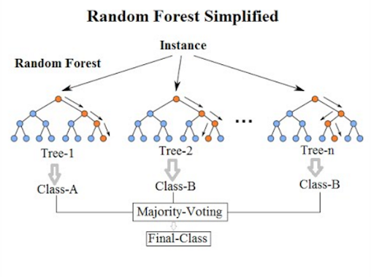
Hình 8 Kiến trúc mô hình random forest
Mỗi cây quyết định được huấn luyện trên một tập dữ liệu con khác nhau và tạo thành các cây có chiều sâu lớn để tạo ra mô hình có bias thấp. Khi thực hiện dự đoán, mỗi cây quyết định đều thực hiện sự đoán cho mẫu dữ liệu được đưa vào để xác định lớp của mẫu dữ liệu, lớp chiếm số đông sẽ được chọn là lớp của mẫu dữ liệu mới.

KneighborsClassifier
Đây là một kĩ thuật học máy có giám sát thuộc họ thuật toán k-nearest (KNN). Ý tưởng của kĩ thuật này dựa vào thực tiến rằng các mẫu dữ liệu tương đồng thì sẽ ở gần nhau. Nó phân loại dữ liệu cho mẫu dữ liệu mới dựa vào các mẫu dữ liệu lân cận.
Khi sử dụng thuật toán KneighborsClassifier, tham số k (số lượng mẫu lân cận) sẽ được sử dụng để đánh giá khi thực hiện phân loại. Khi một mẫu dữ liệu mới được đưa vào, giải thuật sẽ thực hiện việc tính khoảng cách giữa mẫu dữ liệu mới đó với k mẫu dữ liệu lân cận. Các phương pháp được sử dụng để tính khoảng cách phổ biến như: Euclidean Distance, Manhattan Distance, Minkowski Distance sẽ được sự dụng để tính khoảng cách. Sau khi đã tính được khoảng cách, giải thuật sẽ xác định k mẫu dữ liệu lân cận của mẫu dữ liệu mới này và chọn label xuất hiện nhiều nhất để gán nhãn cho mẫu dữ liệu mới.
Kết luận
Chương 2 trình bày tổng quan về thực trạng của bệnh tiểu đường, cách để xác định bệnh nhân có đang mắc bệnh hay không mắc bệnh thông qua các chỉ số xét nghiệm. Ngoài ra, các kĩ thuật máy học phân loại như Logistic Regression, Decision Tree, Random Forest, Kneighbors cũng được trình bày để cho thấy tính khả thi của việc áp dụng máy học để huấn luyện mô hình nhằm hỗ trợ việc dự đoán bệnh nhân mắc bệnh tiểu đường hay không.

CHƯƠNG 3: THIẾT KẾ NGHIÊN CỨU

Phương pháp nghiên cứu

Thu thập tập dữ liệu
Thu thập dữ liệu và hiểu dữ liệu để nghiên cứu các mẫu và xu hướng ẩn phía sau giúp dự đoán và đánh giá kết quả. Bộ dữ liệu gồm 2000 dòng là tổng số dữ liệu và 10 cột là tổng số tính năng. Các thuộc tính bao gồm: Pregnancies, Glucose, Blood Pressure, Skin Thickness, Insulin, BMI, DiabetesPedigreeFunction, Age.

Tiền xử lý dữ liệu
Giai đoạn này của mô hình xử lý dữ liệu không nhất quán để có được kết quả chính xác. Tập dữ liệu này không chứa các giá trị null. Vì vậy, các giá trị còn thiếu cho một số thuộc tính được chọn như mức Glucose, Blood Pressure, Skin Thickness, BMI và Age vì các thuộc tính này không thể có giá trị bằng không. Sau đó, dữ liệu được chia tỷ lệ bằng Standard Scaler.

Xác định giá trị bị thiếu
Sử dụng thư viện Panda và SK-learn, nhận được các giá trị bị thiếu trong bộ dữ liệu được hiển thị trong hình sau sẽ được thay thế các giá trị 0 này bằng giá trị trung bình cộng của tập dữ liệu đó.
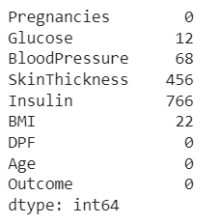
Hình 9 Xác định giá trị bị thiếu

Lựa chọn đặc trưng
Phương pháp tương quan của Pearson là một phương pháp phổ biến để tìm ra các thuộc tính/đặc điểm phù hợp nhất. Hệ số tương quan được tính theo phương pháp này, tương quan với các thuộc tính đầu ra và đầu vào. Giá trị hệ số vẫn nằm trong khoảng từ (-1 đến 1). Giá trị trên 0,5 và dưới -0,5 biểu thị mối tương quan đáng chú ý và giá trị bằng 0 có nghĩa là không có mối tương quan.
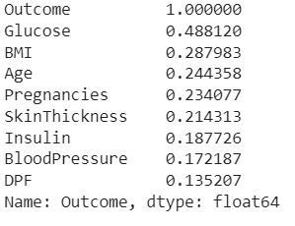
Hình 10 Thông tin giá trị tương quan giữa các thuộc tính

Mất cân bằng dữ liệu
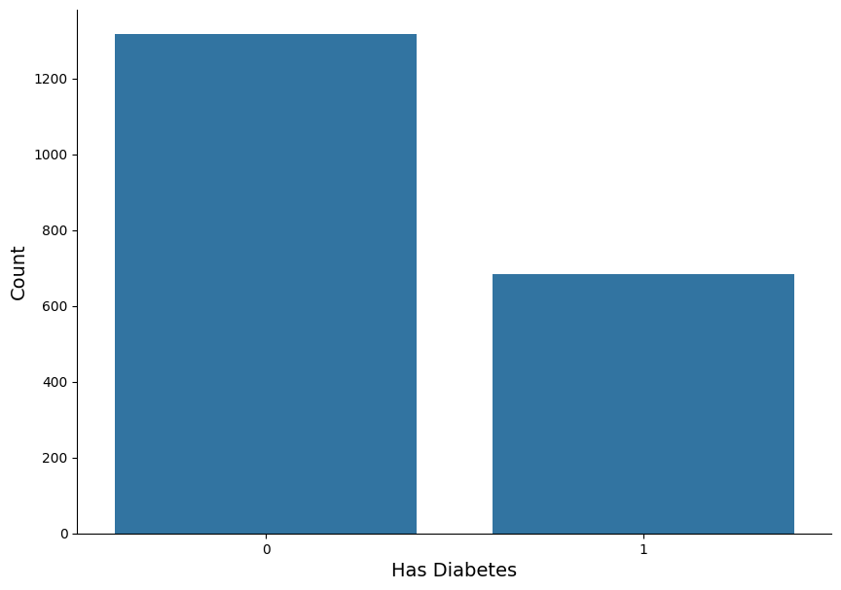
Hình 11 Sự mất cân abằng trong tập dữ liệu
Mất cân bằng dữ liệu là một trong những hiện tượng phổ biến của bài toán phân loại nhị phân (binary classification) như spam email, phát hiện gian lận, dự báo vỡ nợ, chuẩn đoán bệnh lý,…. Trong trường hợp tỷ lệ dữ liệu giữa 2 classes là 50:50 thì được coi là cân bằng. Khi có sự khác biệt trong phân phối giữa 2 classes, chẳng hạn 60:40 thì dữ liệu có hiện tượng mất cân bằng.
Hầu hết các bộ dữ liệu đều khó đạt được trạng thái cân bằng mà luôn có sự khác biệt về tỷ lệ giữa 2 lớp phân loại. Đối với những trường hợp dữ liệu mất cân bằng nhẹ như tỷ lệ 60:40 thì sẽ không ảnh hưởng đáng kể tới khả năng dự đoán của mô hình.
Tuy nhiên nếu hiện tượng mất cân bằng nghiêm trọng xảy ra, chẳng hạn như tỷ lệ 90:10 sẽ thường dẫn tới ngộ nhận chất lượng mô hình. Khi đó thước đo đánh giá mô hình là độ chính xác (accuracy) có thể đạt được rất cao mà không cần tới mô hình. Ví dụ, một dự báo ngẫu nhiên đưa ra tất cả đều là nhóm đa số thì độ chính xác đã đạt được là 90%. Do đó không nên lựa chọn độ chính xác làm chỉ số đánh giá mô hình để tránh lạc quan sai lầm về chất lượng.
Trong trường hợp mẫu mất cân bằng nghiêm trọng ta cần phải thay đổi chỉ số đánh giá để đưa ra kết quả hợp lý hơn. Ngoài ra, mất cân bằng dữ liệu nghiêm trọng thường dẫn tới dự báo kém chính xác trên nhóm thiểu số. Bởi đa phần kết quả dự báo ra thường thiên về 1 nhóm là nhóm đa số và rất kém trên nhóm thiểu số. Trong khi tầm quan trọng của việc dự báo được chính xác một mẫu thuộc nhóm thiểu số lớn hơn nhiều so với dự báo mẫu thuộc nhóm đa số. Để cải thiện kết quả dự báo chúng ta cần những điều chỉnh thích hợp để mô hình đạt được một độ chính xác cao trên nhóm thiểu số.
Một cách để giải quyết vấn đề này là lấy mẫu quá mức các ví dụ trong lớp thiểu số. Điều này có thể đạt được bằng cách chỉ cần sao chép các ví dụ từ lớp thiểu số trong tập dữ liệu đào tạo trước khi điều chỉnh mô hình. Điều này có thể cân bằng phân phối lớp nhưng không cung cấp bất kỳ thông tin bổ sung nào cho mô hình.

Một cải tiến khi sao chép các ví dụ từ lớp thiểu số là tổng hợp các ví dụ mới từ lớp thiểu số. Đây là một loại tăng cường dữ liệu cho dữ liệu dạng bảng và có thể rất hiệu quả. Cách tiếp cận được sử dụng rộng rãi nhất để tổng hợp các ví dụ mới được gọi là Kỹ thuật lấy mẫu quá mức thiểu số tổng hợp, hay viết tắt là SMOTE. Kỹ thuật này được Nitesh Chawla và cộng sự mô tả trong bài báo năm 2002 của họ được đặt tên theo kỹ thuật có tiêu đề "SMOTE: Kỹ thuật lấy mẫu quá mức thiểu số tổng hợp".
SMOTE hoạt động bằng cách chọn các ví dụ gần nhau trong không gian đặc điểm, vẽ một đường thẳng giữa các ví dụ trong không gian đặc điểm và vẽ một mẫu mới tại một điểm dọc theo đường thẳng đó.
Cụ thể, trước tiên, một ví dụ ngẫu nhiên từ lớp thiểu số được chọn. Sau đó, tìm thấy k trong số các láng giềng gần nhất cho ví dụ đó (thường là k = 5). Một láng giềng được chọn ngẫu nhiên được chọn và một ví dụ tổng hợp được tạo tại một điểm được chọn ngẫu nhiên giữa hai ví dụ trong không gian đặc điểm.

Chuẩn hóa dữ liệu
Thực hiện chia tỷ lệ của các thuộc tính bằng cách chuẩn hóa dữ liệu từ phạm vi 0 đến 1, giúp tăng tốc độ tính toán của thuật toán. chia tỷ lệ có nghĩa là chuyển đổi dữ liệu sao cho dữ liệu vừa với một tỷ lệ cụ thể, chẳng hạn như 0-100 hoặc 0-1.

Tách bộ dữ liệu để huấn luyện mô hình và dữ liệu để kiểm tra mô hình
Sau khi làm sạch dữ liệu và tiền xử lý, tập dữ liệu sẽ được huấn luyện và kiểm thử/kiểm tra. Trong phương pháp đào tạo/phân tách, tập dữ liệu được chia một cách ngẫu nhiên thành 2 tập là huấn luyện và kiểm tra với tỉ lệ 80% mẫu để huấn luyện mô hình học máy và 20% mẫu để kiểm tra mô hình mà vừa huấn luyện.

Ma trận nhầm lẫn
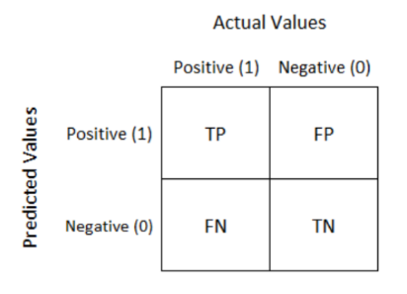
TP: True positive
FP: False positive
TN: True negative
FN: False negative
Hình 12 Confusion Matrix
Các số liệu hiệu suất sau đây được sử dụng để tính toán việc trình bày các thuật toán khác nhau
TP: True positive (mẫu bị bệnh và mô hình chuẩn đoán là có bệnh).
FP: False positive (mẫu không bị bệnh, nhưng mô hình chuẩn đoán là có bệnh).
TN: True negative (mẫu không bị bệnh, và mô hình cũng chuẩn đoán là không có bệnh).
FN: False negative (mẫu bị bệnh, nhưng mô hình chuẩn đoán là không có bệnh).
Độ chính xác - accuracy matrix để đo hiệu suất của tất cả các mô hình. Tỷ lệ số dự đoán đúng trên tổng số dự đoán được thực hiện được tính theo công thức:
$Precision = \frac{TP}{TP+FP}$ (2.1)
$Recall = \frac{TP}{TP+FN}$(2.2)
f1-score là sự kết hợp giữa precision và recall được sử dụng để so sánh các mô hình phân loại với nhau.

Thiết kế và triển khai mô hình phân loại
Sau khi tổng hợp được các bước cần phải thực hiện, nghiên cứu này đã triển khai ra mã nguồn Python và đóng gói vào trong các Transformation Pipeline nhằm tự động hóa các quy trình trên khi áp dụng lên các mô hình máy học khác nhau.
Bước tiếp sau khi các Transformation Pipeline đã được xây dựng, nghiên cứu này đã kết hợp với kĩ thuật RandomizedSearchCV nhằm tự động hóa việc tìm kiếm các tham số tối ưu cho các kĩ thuật học máy để tìm ra mô hình có tỉ lệ dự đoán chính xác cao nhất.
Sau khi RandomizedSearchCV đã tìm được các tham số tối ưu cho các mô hình thì các pipeline này sẽ được huấn luyện và đánh giá thông qua các giá trị được tính toán từ Confusion Matrix, và ROC Curve.
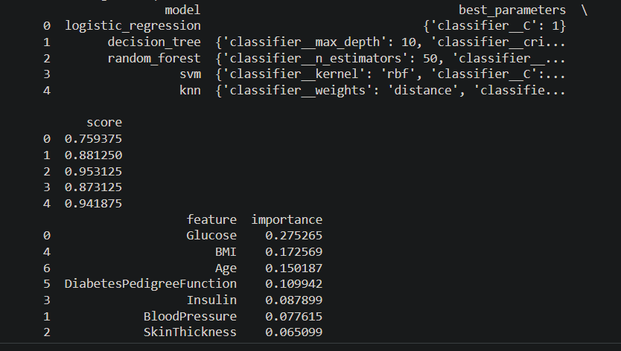
Hình 13 Các mô hình sau khi được tinh chỉnh tham số phù hợp nhằm tăng hiệu suất của mô hình
Mô hình tối ưu nhất là random forest classifier, với độ chính xác hơn 95% là mô hình tối ưu nhất trong việc dự đoán đúng bệnh nhân mắc bệnh tiểu đường.
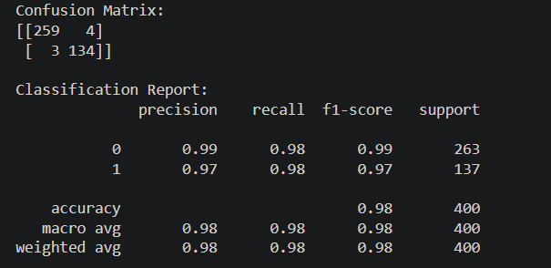
Hình 14 Kết quả từ confusion matrix của random forest classifier

Kết luận
Sử dụng tập dữ liệu có được từ bệnh viện Frankurt và thông qua nhiều truy trình khác nhau như tiền xử lý dữ liệu, xác định giá trị bị thiếu, lựa chọn đặc trưng, và chuẩn hóa dữ liệu. Tôi đã có được bộ dữ liệu để huấn luyện mô hình máy học phân loại, từ đó xây dựng các hàm trong ngôn ngữ lập trình Python để huấn luyện và đánh giá kết quả của từng mô hình máy học.

CHƯƠNG 4: THỬ NGHIỆM VÀ ĐÁNH GIÁ

Bộ dữ liệu được sử dụng
Bộ dữ liệu được thu thập từ Bộ dữ liệu về bệnh tiểu đường, được lấy từ bệnh viện Frankfurt (Đức) có sẵn trên Kaggle. Trong đó, bao gồm một số biến chứa thông tin về y tế và một biến outcome. Mục tiêu của bộ dữ liệu là dự đoán liệu bệnh nhân có mắc bệnh tiểu đường hay không. Tập dữ liệu bao gồm một số biến độc lập và một biến kết quả. Các biến độc lập bao gồm số bệnh nhân có chỉ số BMI, mức insulin, tuổi,… được trình bày trong bảng sau:
Serial no | Attribute Names | Description
1 | Pregnancies | Số lần đã mang thai
2 | Glucose | Nồng độ glucose huyết tương
3 | BloodPressure | huyết áp tâm trương
4 | SkinThickness | Độ dày nếp da cơ tam đầu (mm)
5 | Insulin | insulin huyết thanh 2 giờ
6 | BMI | chỉ số khối cơ thể
7 | DiabetesPedigreeFunction | Hàm phả hệ bệnh của tiểu đường
8 | Age | Số tuổi
9 | Outcome | Có bị tiểu đường hay không
Bảng 1. Mô tả bộ dữ liệu
Bộ dữ liệu về bệnh tiểu đường bao gồm 2000 mẫu dữ liệu, mỗi mẫu có 9 thuộc tính.
“Outcome” là thuộc tính sẽ dùng để dự đoán. Trong đó, 0 có nghĩa là không bị bệnh tiểu đường và 1 có nghĩa là mắc bệnh tiểu đường.
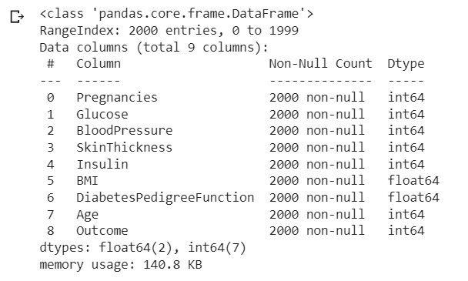
Hình 15. Quan sát tổng quan tập dữ liệu
Dựa trên thông tin có được từ việc khảo sát dữ liệu không thấy có giá trị null trong tập dữ liệu ban đầu.

Sự tương quan của các thuộc tính
Một ma trận tương quan là một bảng hiển thị các hệ số tương quan giữa các biến. Mỗi ô trong bảng hiển thị mối tương quan giữa hai biến.
Có ba lý do chính để tính toán một ma trận tương quan:
- Để tóm tắt một lượng lớn dữ liệu mà mục tiêu là để xem các mẫu.
- Để làm đầu vào các phân tích sau này.
- Là một phương pháp chẩn đoán khi kiểm tra các phân tích khác.
Sử dụng ma trận tương quan có thể tóm tắt dữ liệu, làm đầu vào cho một phân tích nâng cao hơn và làm chẩn đoán cho các phân tích nâng cao.
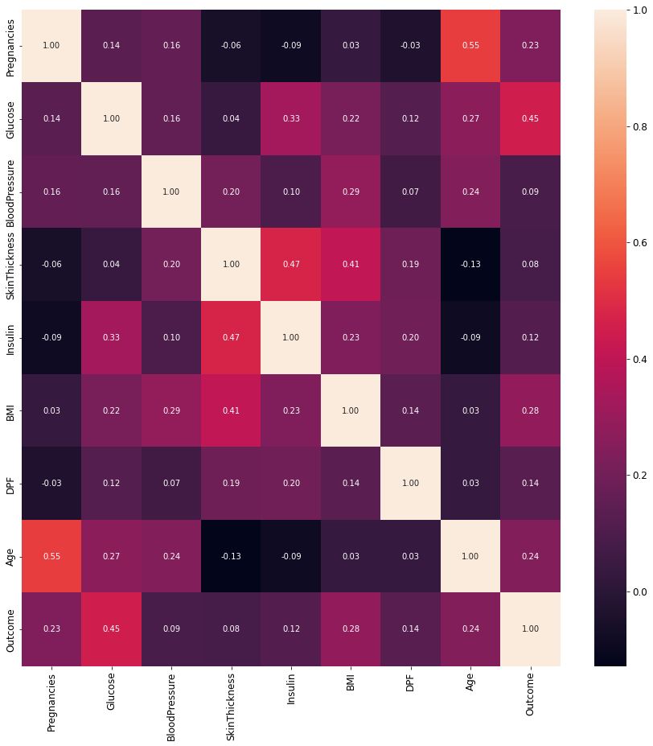
Hình 16 Ma trận tương quan giữa các thuộc tính với nhau
Dễ dàng nhận thấy rằng không có thuộc tính đơn lẻ nào có mối tương quan cao với thuộc tính outcome. Một số thuộc tính có mối tương quan tiêu cực (giá trị tiến gần với -1) với giá trị outcome và một số thuộc tính có giá trị tích cực (giá trị tiến gần với 1).
Các giá trị tiêu cực cho ta thấy khi thuộc tính đó thay đổi thì giá trị outcome sẽ không bị ảnh hưởng. Các giá trị tích cực cho ta biết khi thuộc tính đó thay đổi thì tùy thuộc vào độ tích cực mà giá trị outcome sẽ ảnh hưởng nhiều hay ít.

Trực quan hóa dữ liệu
Trực quan hóa dữ liệu giúp chuyển hóa thông tin thành ngữ cảnh trực quan, chẳng hạn như bản đồ hoặc biểu đồ, để dễ dàng hiểu dữ liệu hơn và rút ra những hiểu biết sâu sắc hơn từ đó. Mục tiêu chính của trực quan hóa dữ liệu là giúp dễ dàng xác định các mẫu, xu hướng và giá trị ngoại lai trong các tập dữ liệu lớn.
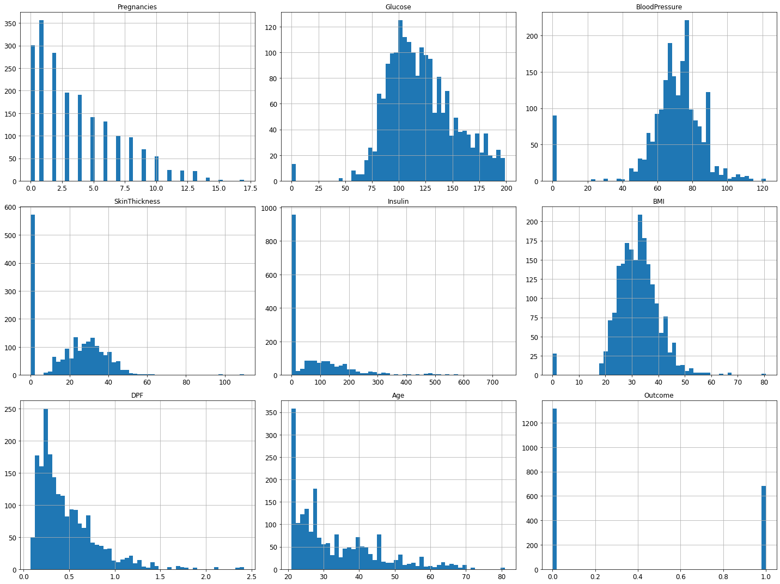
Hình 17 Biểu đồ phân phối giá trị của các thuộc tính

Dựa trên thông tin có được từ biểu đồ, thấy được các giá trị null trong tập dữ liệu đều được lấp đầy bằng giá trị là 0 và điều này sẽ gây trở ngại cho mô hình máy học trong việc dự đoán kết quả.
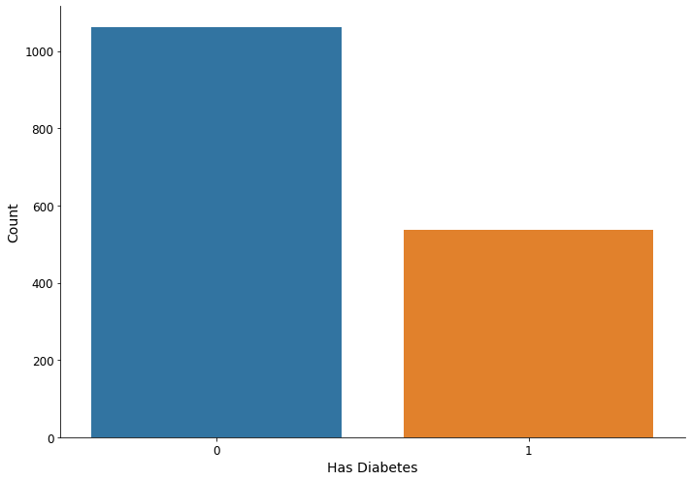
Hình 18 Biểu đồ dọc cho lớp kết quả

Biểu đồ trên cho thấy dữ liệu thiên về các điểm dữ liệu có giá trị outcome là 0, điều đó có nghĩa là bệnh tiểu đường không xuất hiện. Số người không mắc bệnh tiểu đường gần như gấp đôi số bệnh nhân mắc bệnh tiểu đường.

Môi trường thử nghiệm

Cấu hình máy chủ
- Nền tảng: Google Colab.
- Hệ điều hành: Linux-5.4.144+-x86_64-with-Ubuntu-18.04-bionic.
- Bộ xử lý: CPU Intel(R) Xeon(R) @ 2.20GHz.
- Bộ nhớ: 12,7 GB.
- GPU: NVIDIA Tesla K80 (nếu GPU được bật).

Thư viện

NumPy
- Phiên bản: 1.23.5
- Mục đích: Các phép tính số, xử lý mảng.
Pandas
- Phiên bản: 1.4.3
- Mục đích: Thao tác và phân tích dữ liệu.
Scikit-learn
- Phiên bản: 1.0.2
- Mục đích: Các thuật toán và công cụ học máy.
Matplotlib
- Phiên bản: 3.5.2
- Mục đích: Trực quan hóa dữ liệu.
Seaborn
- Phiên bản: 0.11.2
- Mục đích: Trực quan hóa dữ liệu thống kê.
Jupyter Notebook
- Phiên bản: 6.4.11
- Mục đích: Môi trường tính toán tương tác.

Công cụ

Google Colab
- Dịch vụ dựa trên đám mây miễn phí để chạy sổ ghi chép Jupyter.
- Cung cấp quyền truy cập vào GPU và TPU miễn phí để tính toán nhanh hơn.
Python 3.8
- Ngôn ngữ lập trình sử dụng để thực hiện mô hình.
Google Drive
- Dịch vụ lưu trữ dùng để lưu tập dữ liệu và sổ ghi chép.

Thử nghiệm và đánh giá
Các thuật toán học máy phân loại được phát triển để dự đoán bệnh tiểu đường ở giai đoạn đầu được sử dụng 80% dữ liệu để huấn luyện và 20% dữ liệu để kiểm tra. Kết quả thử nghiệm 4 thuật toán được liệt kê trong bảng so sánh bên dưới:
Các thuật toán máy học | Precision | Recall | F1 score
LogisticRegression | 0.67 | 0.74 | 0.71
DecisionTreeClassifier | 0.95 | 0.98 | 0.96
KneighborsClassifier | 0.72 | 0.91 | 0.80
RandomForestClassifier | 0.97 | 0.98 | 0.97
Bảng 2. Bảng So sánh kết quả của 4 thuật toán phân loại
Dựa vào kết quả thực nghiệm, ta thấy chỉ số precision của RandomForestClassifier là lớn nhất với 97% tỉ lệ chuẩn đoán chính xác bệnh nhân bị tiểu đường. Dựa vào F1 score thì số lần chuẩn đoán bệnh nhân bị bệnh và không bị bệnh chính xác là cao nhất với 97%.
Kết luận
Sau khi thử nghiệm và đánh giá các đặc trưng từ tập dữ liệu, các kết quả đã được tổng hợp và so sánh để tìm ra mô hình có khả năng dự đoán chính xác bệnh nhân mắc bệnh tiểu đường cao nhất. Từ các số liệu thống kê ta thấy được đối với tập dữ liệu được lấy từ bệnh viện Frankfurt (Đức) có sẵn trên Kaggle thì khi áp dụng mô hình phân loại RandomForestClassifier là đạt kết quả tối ưu nhất.

KẾT LUẬN VÀ HƯỚNG PHÁT TRIỂN

* Kết luận
Thông qua nhiều kết quả nghiên cứu đã được công bố trên tạp chí uy tín và thống kê từ Trung Tâm Kiểm Soát Bệnh Tật Thành Phố Hồ Chí Minh và nhiều bài báo khác nhau. Tôi nhận thấy rằng bệnh tiểu đường có n hiều mối liên hệ mật thiết đến yếu tố như di truyền^{[11,12]}. Ngoài ra, chế độ ăn uống, hoạt động thể chất, béo phì và lối sống ít vận động ảnh hưởng đáng kể đến nguy cơ mắc bệnh tiểu đường. Không những vậy, việc tiếp xúc với một số độc tố môi trường, đô thị hóa và tình trạng kinh tế xã hội cũng có liên quan đến nguy cơ mắc bệnh tiểu đường.
Sự gia tăng nhanh chóng số người mắc bệnh tiểu đường trên toàn thế giới khiến việc phát hiện và chữa trị kịp thời là điều cấp thiết, nhằm giúp bệnh nhân hạn chế các biến chứng nguy hiểm và giúp làm giảm gánh nặng lên chi phí y tế của quốc gia.
Thông qua các kết quả có được từ những nghiên cứu và bằng các đặc trưng có được của tập dữ liệu từ bệnh viện Frankfurt. Tôi đã sử dụng để huấn luyện các mô hình học máy nhằm dự đoán bệnh tiểu đường với độ chính xác cao như: Random Forest Classifier và Decision Tree Classifier.
Để có thể huấn luyện mô hình học máy có độ chính xác cao, tôi đã sử dụng nhiều kĩ thuật khác nhau bao gồm trực quan hóa dữ liệu nhằm hiểu sâu hơn về tập dữ liệu mình đang sử dụng, làm sạch dữ liệu để phục vụ cho quá trình huấn luyện mô hình và chuẩn hóa dữ liệu nhằm rút ngắn thời gian huấn luyện mô hình. Ngoài ra, các kĩ thuật khác cũng được sử dụng để tinh gọn quy trình chọn và đánh giá mô hình cũng được sử dụng như Transformation Pipeline và Randomized Search cũng được áp dụng.
Chuẩn đoán sớm bệnh tiểu đường bằng máy học là một kỹ thuật phân loại nhị phân, một người bị tiểu đường hoặc không bị tiểu đường. Sau khi nghiên cứu sâu rộng, tôi đi đến kết luận là mặc dù có thể sử dụng nhiều kỹ thuật phân loại cho mục đích chuẩn đoán bệnh tiểu đường, nhưng độ chính xác quan sát được lại khác nhau. Khi kiểm tra cẩn thận hiệu suất của các kỹ thuật được sử dụng: Logistic Regression, K-Nearest Neighbors, Decision Tree, Random Forest. Tôi đã tìm thấy sự lựa chọn phù hợp để áp dụng cho tập dữ liệu từ bệnh viện Frankurt. Kỹ thuật RandomForestClassifier và DecisionTreeClassifier đạt được độ chính xác lần lượt là 97% và 95% là 2 kĩ thuật có độ chính xác cao nhất.
Với độ chính xác hơn 95%, ta có thể sử dụng các mô hình đã được huấn luyện để phục vụ cho quá trình dự đoán sớm bệnh tiểu đường giúp cho người bệnh nắm bắt thông tin và có thể điều trị kịp thời.

* Hướng phát triển
Chuẩn đoán bệnh tiểu đường sớm một cách chính xác là một nhiệm vụ khá phức tạp do có nhiều yếu tố ảnh hưởng đến quá trình này.
Hiện tại mô hình máy học trong bài nghiên cứu này chỉ được tinh chỉnh các tham số thích hợp nhằm tăng khả năng phân loại chính xác của mô hình. Tuy nhiên, ta vẫn có thể tăng khả năng dự đoán chính xác hơn nữa bằng cách kết hợp nhiều mô hình lại với nhau. Hơn nữa, ta cũng có làm giàu dữ liệu bằng cách sử dụng CNN nhằm gia tăng số lượng mẫu dữ liệu để mô hình có thể chắc chắn hơn trong việc dự đoán.

TÀI LIỆU THAM KHẢO

- International Diabetes Federation, IDF Diabetes Atlas, 10th ed. International Diabetes Federation, 2021.
- Trung tâm Kiểm soát bệnh tật Thành phố, "TP.HCM: Tỷ lệ bệnh nhân đái tháo đường đạt mục tiêu điều trị gia tăng", Trung Tâm Kiểm Soát Bệnh Tật Thành Phố Hồ Chí Minh, Accessed: July 13, 2024. [Online]. Available: https://hcdc.vn/tphcm-ty-le-benh-nhan-dai-thao-duong-dat-muc-tieu-dieu-tri-gia-tang-ZqNrA0.html
- F. B. Hu, “Globalization of diabetes: The role of diet, lifestyle, and genes,” Diabetes Care, vol. 34, no. 6, pp. 1249-1257, Jun. 2011.
- W. C. Knowler, E. Barrett-Connor, S. E. Fowler, et al., “Reduction in the incidence of type 2 diabetes with lifestyle intervention or metformin,” N. Engl. J. Med., vol. 346, no. 6, pp. 393-403, Feb. 2002.
- O. D. R. Obesity, “Environmental and social determinants of diabetes and obesity: Evidence from a decade of research,” Int. J. Environ. Res. Public Health, vol. 11, no. 4, pp. 3785-3810, Apr. 2014.
- R. S. O'Neill and D. P. O'Neill, “Urbanization and type 2 diabetes: Variations by urbanicity and country income level,” Lancet Diabetes Endocrinol., vol. 7, no. 6, pp. 477-486, Jun. 2019.
- M. A. Atkinson, G. S. Eisenbarth, and A. W. Michels, “Type 1 diabetes,” Lancet, vol. 383, no. 9911, pp. 69–82, Jan. 2014.
- M. E. Craig, C. Jefferies, D. Dabelea, N. Balde, A. Seth, and K. C. Donaghue, “Definition, epidemiology, and classification of diabetes in children and adolescents,” Pediatr Diabetes, vol. 19, Suppl. 27, pp. 7–19, 2014.
- E. W. Gregg, Y. Li, J. Wang, N. R. Burrows, M. K. Ali, D. Rolka, et al., “Changes in diabetes-related complications in the United States, 1990–2010,” N. Engl. J. Med., vol. 370, no. 16, pp. 1514–1523, Apr. 2014.
- P. King, I. Peacock, and R. Donnelly, “The UK prospective diabetes study (UKPDS): clinical and therapeutic implications for type 2 diabetes,” Br. J. Clin. Pharmacol., vol. 48, no. 5, pp. 643–648, Nov. 1999.
- A. Saxena, B. F. Voight, V. Lyssenko, et al., “Genome-wide association analysis identifies loci for type 2 diabetes and triglyceride levels,” Nat. Genet., vol. 40, no. 5, pp. 667-675, May 2008.
- R. Sladek, G. Rocheleau, J. Rung, et al., “A genome-wide association study identifies novel risk loci for type 2 diabetes,” Nature, vol. 445, no. 7130, pp. 881-885, Feb. 2007.



